SAUDESOFT

Nomes: Evanio Gabriel e Victor Abreu

Minimundo

A farmácia Drogavida, localizada na Rua Padre João, número 90, na cidade de Januária, Brasil sempre gerenciou todas as atividades do comércio via papéis, o que gerava grande atraso na relação estoque/caixa e grande dificuldade com relação aos pedidos e orçamentos do cliente. Davi Luís Fernandes, atual dono da farmácia, deseja um software que auxilie no gerenciamento de estoque, vendas, compras e que faça o controle de pessoas(clientes, usuários, administradores), emitindo relatórios de venda, compra, preços de tabela, receitas médicas.
No dia a dia da farmácia, são encontrados diversos problemas na gestão de estoque, principalmente para controle de produtos disponíveis. Muitas vezes o cliente fazia o pedido de um medicamento ou produto, e o funcionário tinha que averiguar todo o estoque a procura do que foi indicado, gerando uma grande probabilidade de erros, pois o produto poderia estar disponível, mas não encontrado pelo funcionário, ou não estaria disponível. Não teria nenhum lembrete eficiente para que fosse feita a reposição do produto e nem um controle sobre a validade deste, padrão pedido pelas farmácias em geral.
Deseja-se que nesta empresa gere-se um cupom fiscal para cada venda ou compra, contendo todos os elementos dela(produtos, preço unitário, preço total, tarifas, fornecedor, data, etc), e forneça os dias de pagamento das parcelas caso seja a prazo, para que se possa ter uma maior segurança, um controle maior em relação aos clientes e sobre o caixa da empresa.

Entidades
- Pessoas
  - Clientes
- Fornecedores
- Usuários
- Médicos
- Fabricante
- Produtos
- Transação financeira
- Receitas médicas
- Nota Fiscal
- Categoria de produtos
- Estoque
- Tabela farmacêutica
- CID
- Caixa

Diagrama de Contexto
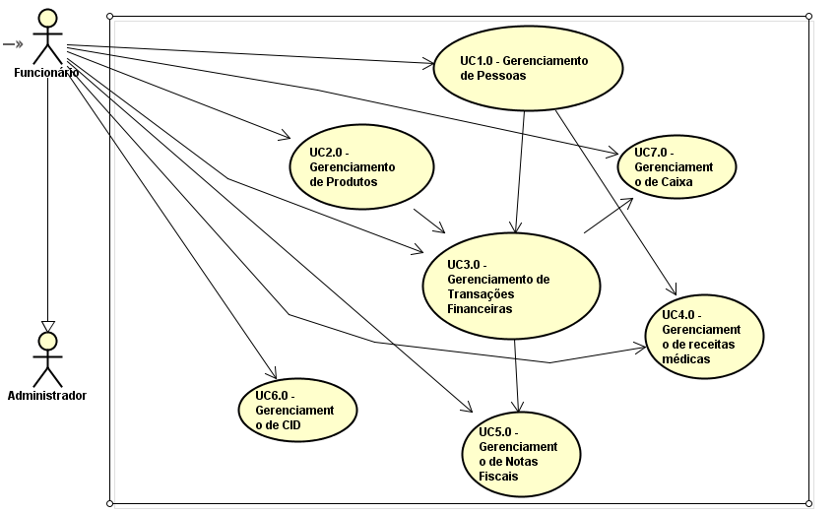

Casos de Uso
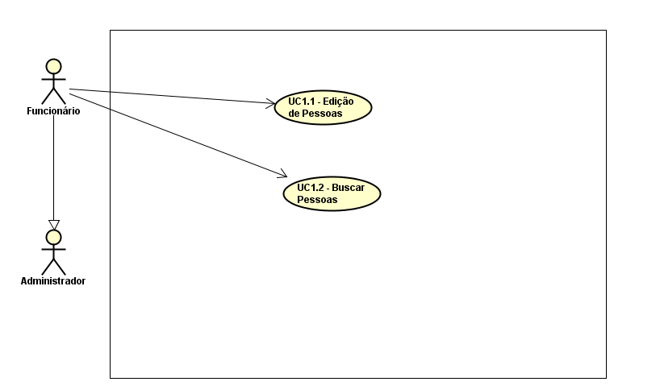

UC 1.1 – Editar Pessoas
Pré-Condições | PC1 – O funcionário deve estar logado no sistema  PC2 – O funcionário deverá ter clicado em “Novo” e em “Edição de Pessoas”
Atores Envolvidos | Funcionário
Fluxo Principal | FP1 – O usuário selecionará o tipo de pessoa a ser editada(cliente, fornecedor, médico, fabricante);  FP2 – O usuário preencherá os dados da pessoa conforme pedido(nome, CPF, data de nascimento, endereço, telefone, titulação, CNPJ); [RN1], [RN2], [RN3], [RN4], [RN5], [RN6], [RN7]  FP3 – O usuário clicará no botão Salvar; [FA1] [FA2],  FP4 – O Sistema emitirá a mensagem de confirmação: “Deseja realmente salvar os dados?”; [FA3]  FP5 – O usuário clicará no botão Ok; [FA4]  FP6 – O sistema salvará os dados do cliente no Banco de Dados; [FA5]  FP7 – O sistema emitirá a mensagem de confirmação “Dados salvos com sucesso!”
Fluxo Alternativo | FA1 – O usuário poderá apagar a pessoa clicando no botão Apagar;  FA2 – O usuário poderá desistir da alteração clicando no botão Voltar o sistema emitirá a mensagem de confirmação “Deseja realmente descartar as alterações” e deverá clicar em Sim para continuar;  FA3 – Se os campos infringirem alguma das regras de negócio aplicáveis o sistema emitirá a mensagem referente à regra de negócio atingida; [RN1], [RN2], [RN3], [RN4], [RN5], [RN6], [RN7]  FA4 – O usuário poderá desistir da alteração clicando no botão Cancelar;  FA5 – Se o sistema encontrar algum erro de banco de dados ele emitirá a mensagem “Falha ao salvar os dados! Informe o administrador do sistema.”
Regras de Negócio | RN1 – O nome deverá ter entre 3 e 200 caracteres;  RN2 – O CPF deverá estar no formato ###.###.###-##  RN3 – A data de nascimento deverá estar no formato DD/MM/AAAA;  RN4 – O endereço deverá ter entre 4 e 200 caracteres;  RN5 – O telefone deverá estar no formato ####-#### ;  RN6 – A titulação deverá ter entre 3 e 200 caracteres;  RN7 – O CNPJ deverá estar no formato ##.###.###/####-##.
Casos de Uso Afetados
Pós-Condições

UC 2.1 – Editar Produtos
Pré-Condições | PC1 – O funcionário deve estar logado no sistema  PC2 – O funcionário deverá ter clicado em “Novo” e em “Edição de Produtos”
Atores Envolvidos | Funcionário
Fluxo Principal | FP1 – O usuário preencherá os dados da pessoa conforme pedido(descrição, laboratório, fornecedor, valor unitário, preço de tabela, data de validade)[RN1], [RN2], [RN3], [RN4], [RN5], [RN6]  FP2 – O usuário clicará no botão Salvar; [FA1] [FA2],  FP3 – O Sistema emitirá a mensagem de confirmação: “Deseja realmente salvar os dados?”; [FA3]  FP4 – O usuário clicará no botão Ok; [FA4]  FP5 – O sistema salvará os dados do cliente no Banco de Dados; [FA5]  FP6 – O sistema emitirá a mensagem de confirmação “Dados salvos com sucesso!”
Fluxo Alternativo | FA1 – O usuário poderá apagar o produto clicando no botão Apagar;  FA2 – O usuário poderá desistir da alteração clicando no botão Voltar o sistema emitirá a mensagem de confirmação “Deseja realmente descartar as alterações” e deverá clicar em Sim para continuar;  FA3 – Se os campos infringirem alguma das regras de negócio aplicáveis o sistema emitirá a mensagem referente à regra de negócio atingida; [RN1], [RN2], [RN3], [RN4], [RN5], [RN6]  FA4 – O usuário poderá desistir da alteração clicando no botão Cancelar;  FA5 – Se o sistema encontrar algum erro de banco de dados ele emitirá a mensagem “Falha ao salvar os dados! Informe o administrador do sistema.”
Regras de Negócio | RN1 – A descrição deverá ter entre 3 e 200 caracteres;  RN2 – O laboratório deverá ter entre 3 e 200 caracteres;  RN3 – O fornecedor deverá ter entre 3 e 200 caracteres;  RN4 – O valor unitário deverá receber valores inteiros e/ou decimais;  RN5 – O preço de tabela deverá receber valores inteiros e/ou decimais;  RN6 – A data de validade deverá estar no formato DD/MM/AAAA;.
Casos de Uso Afetados
Pós-Condições

UC 3.1 – Cadastrar Transações financeiras
Pré-Condições | PC1 – O funcionário deve estar logado no sistema  PC2 – O funcionário deverá ter clicado em “Novo” e em “Transações Financeiras”
Atores Envolvidos | Funcionário
Fluxo Principal | FP1 – O usuário selecionará o tipo de transação a ser cadastrada(compra ou venda);  FP2 – O usuário preencherá os dados da pessoa conforme pedido(produto, quantidade, fornecedor, data, )[RN1], [RN2], [RN3], [RN4]  FP2 – O usuário clicará no botão incluir; [FA1]  FP3 – O usuário clicará no botão salvar;[FA2][FA3]  FP3 – O Sistema emitirá a mensagem de confirmação: “Deseja realmente salvar os dados?”; [FA3]  FP4 – O usuário clicará no botão Ok; [FA4]  FP5 – O sistema salvará os dados do cliente no Banco de Dados; [FA5]  FP6 – O sistema emitirá a mensagem de confirmação “Dados salvos com sucesso!”
Fluxo Alternativo | FA1 – O usuário poderá cancelar a inclusão do produto na transação clicando em cancelar;  FA2 – O usuário poderá cancelar a transação clicando em cancelar;  FA3 – O usuário poderá desistir da alteração clicando no botão Voltar o sistema emitirá a mensagem de confirmação “Deseja realmente descartar a transação?” e deverá clicar em Sim para continuar;  FA4 – Se os campos infringirem alguma das regras de negócio aplicáveis o sistema emitirá a mensagem referente à regra de negócio atingida; [RN1], [RN2], [RN3], [RN4]  FA5 – O usuário poderá desistir da alteração clicando no botão Cancelar;  FA6 – Se o sistema encontrar algum erro de banco de dados ele emitirá a mensagem “Falha ao salvar os dados! Informe o administrador do sistema.”
Regras de Negócio | RN1 – O produto receberá o código do produto;  RN2 – A quantidade receberá valores inteiros;  RN3 – O fornecedor deverá receber o código do fornecedor;  RN4 – A data deverá estar no formato DD/MM/AAAA;.
Casos de Uso Afetados
Pós-Condições

